 |   ISTITUTO DI ISTRUZIONE SECONDARIA “DANIELE CRESPI”  Liceo Internazionale Classico e Linguistico VAPC02701R  Liceo delle Scienze Umane VAPM027011  Via G. Carducci 4 – 21052 BUSTO ARSIZIO (VA)  www.liceocrespi.it-Tel. 0331 633256 - Fax 0331 674770 - E-mail: lccrespi@tin.it  C.F. 81009350125 – Cod.Min. VAIS02700D |   UNI EN ISO 9001: 2008  CertINT® 2011

Anno Scolastico 2011-2012 Classe 1A – prof.ssa Loredana Palazzo

Testo: M. Re Fraschini - G. Grazzi Algebra vol.2 Ed. Atlas
Lineamenti di matematica. Scovenna ed. CEDAM
Compiti per le vacanze di MATEMATICA

- Rivedere gli argomenti teorici sul testo
- per chi ha riportato la votazione
6: tutti gli esercizi
7 o 8: metà degli esercizi per ogni argomento
9 o 10: il 25% degli esercizi per ogni argomento

- Controllo del lavoro: prima ora di matematica a.s. 2012-13

Indicazioni per il recupero e per il consolidamento di MATEMATICA

- Per ogni argomento:
o rivedere la teoria sul testo
o eseguire nell’ordine gli esercizi sotto elencati
- Si raccomanda l’ordine nello svolgimento del lavoro
- Il lavoro estivo è finalizzato al ripasso e al consolidamento degli argomenti studiati nel corso dell’anno; pertanto deve essere svolto con continuità e gradualità, evitando di concentrare tutto in pochissimo tempo
- Consegnare il lavoro sotto indicato, ordinato per argomento, nel giorno stabilito dal DS

ALGEBRA

Risolvi le seguenti equazioni di secondo grado intere e fratte

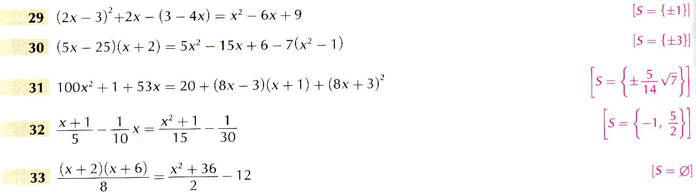

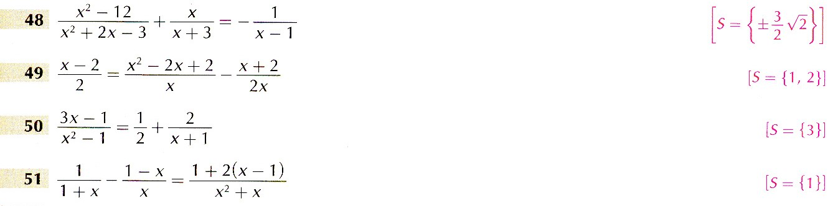

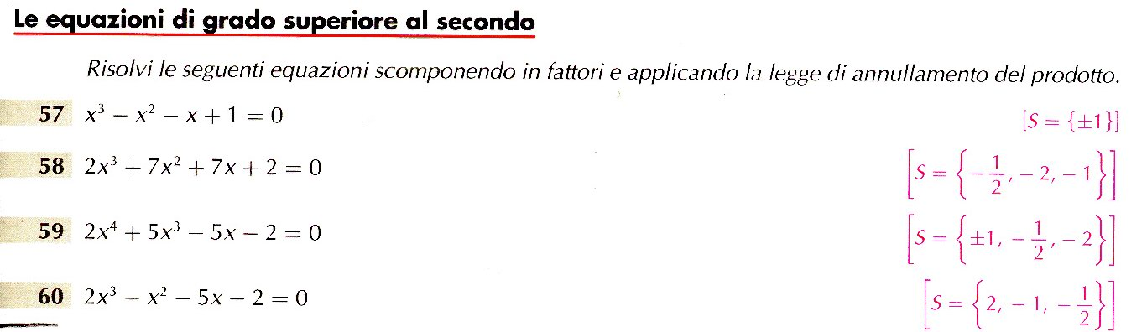

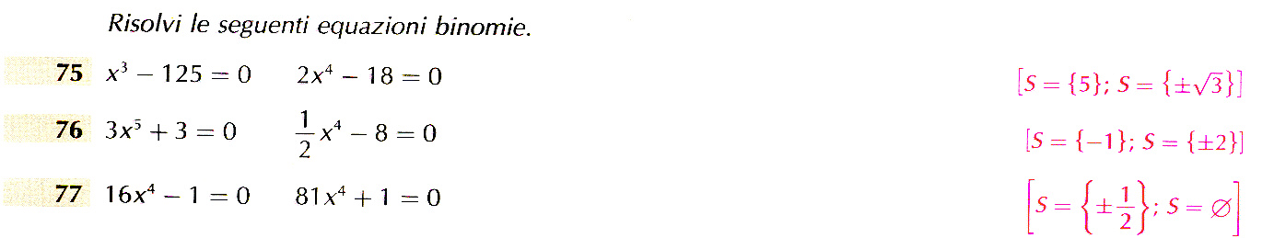

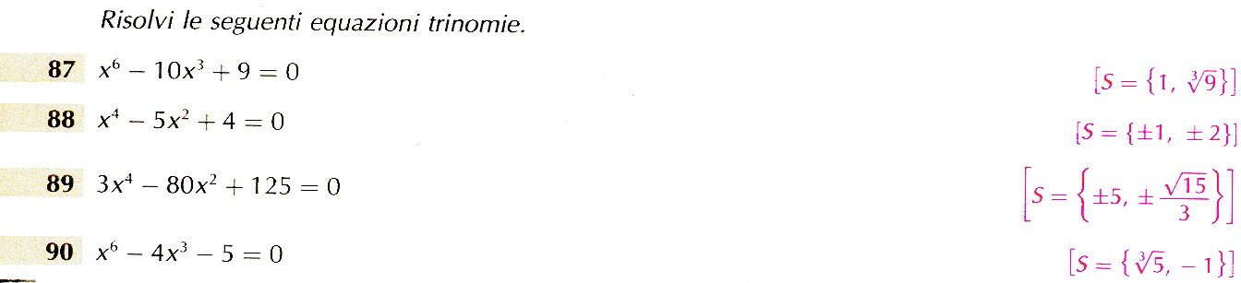

Risolvi le seguenti disequazioni di secondo grado utilizzando il grafico della parabola associata
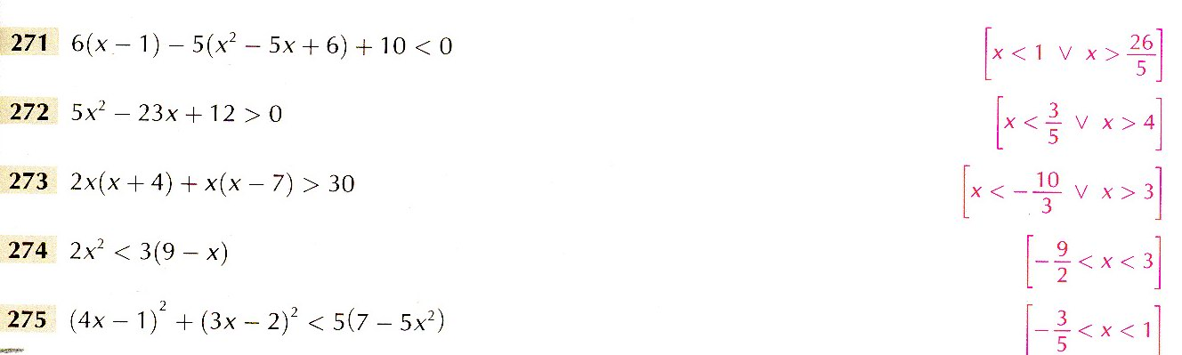

Risolvi le seguenti disequazioni di grado superiore al secondo
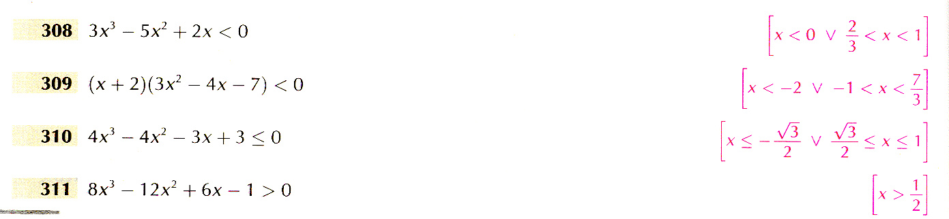

Risolvi le seguenti disequazioni fratte
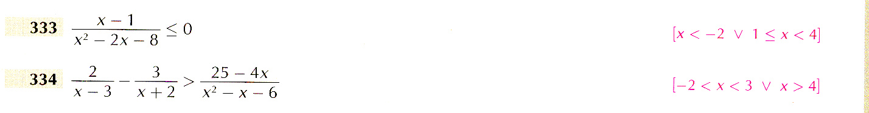

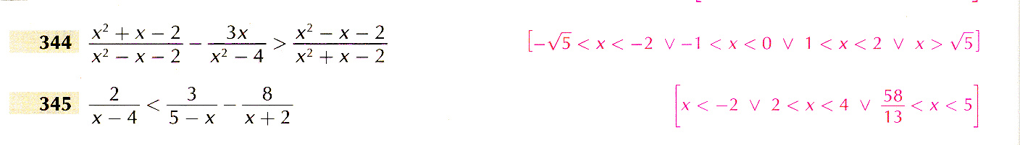

Risolvi i seguenti sistemi di disequazioni

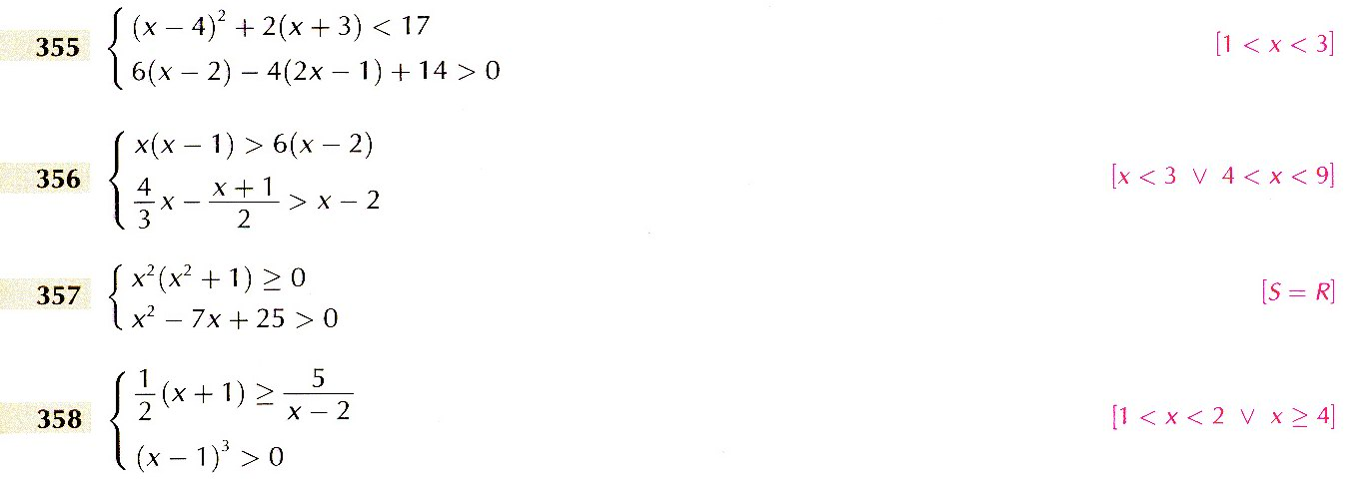

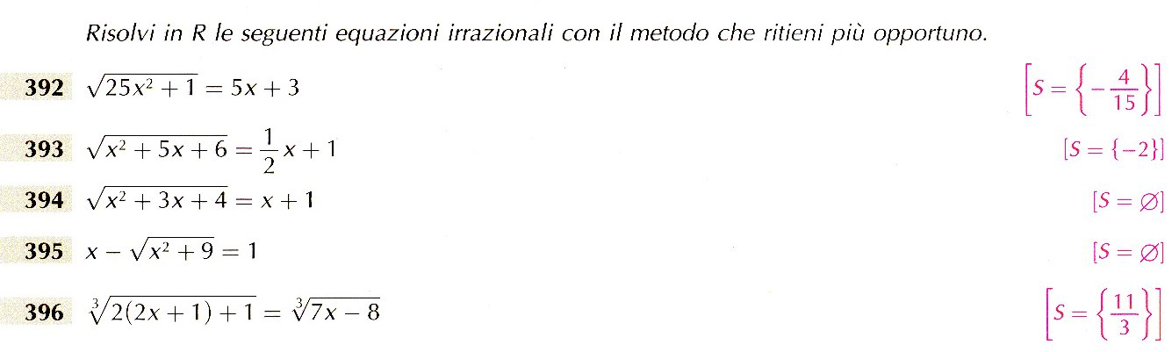

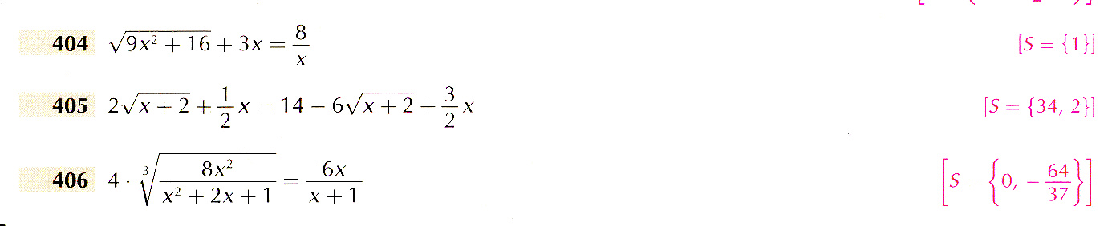

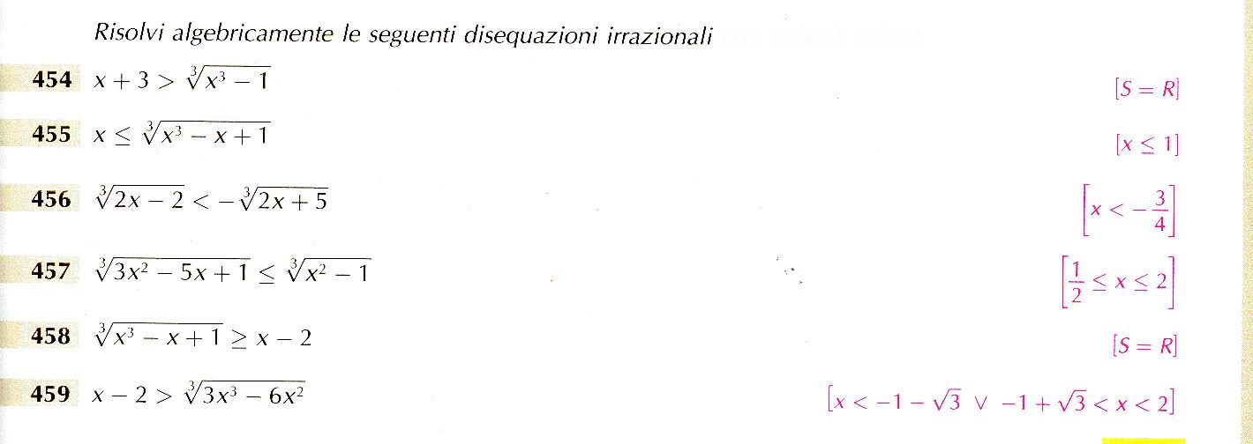

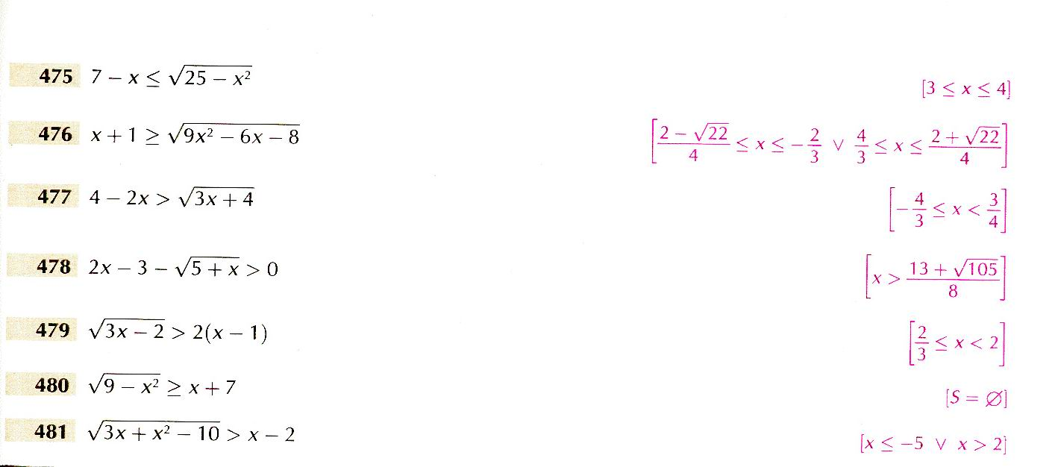

Risolvi algebricamente e graficamente le seguenti equazioni in modulo
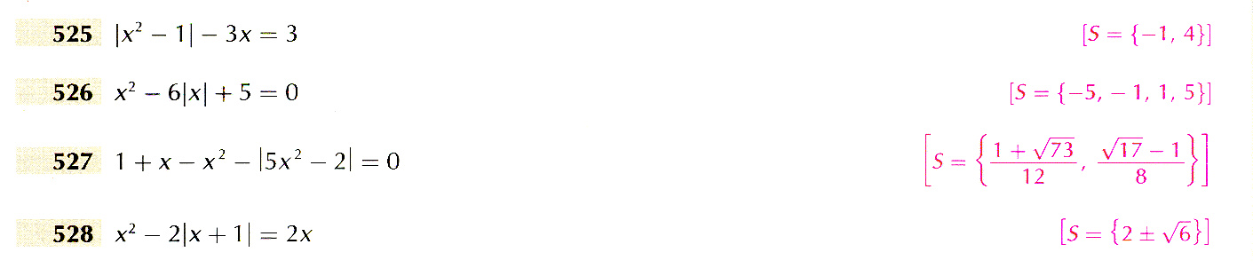

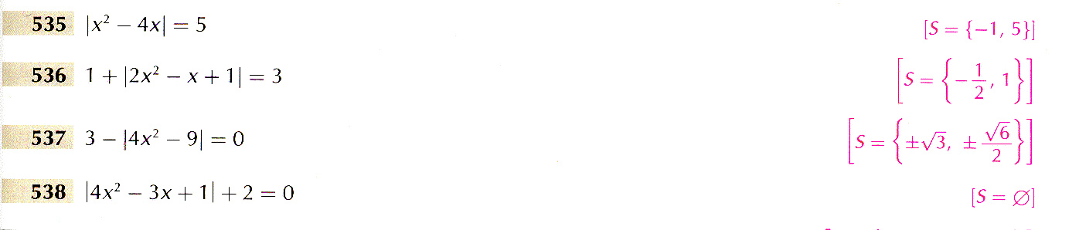

Risolvi algebricamente le seguenti equazioni in modulo

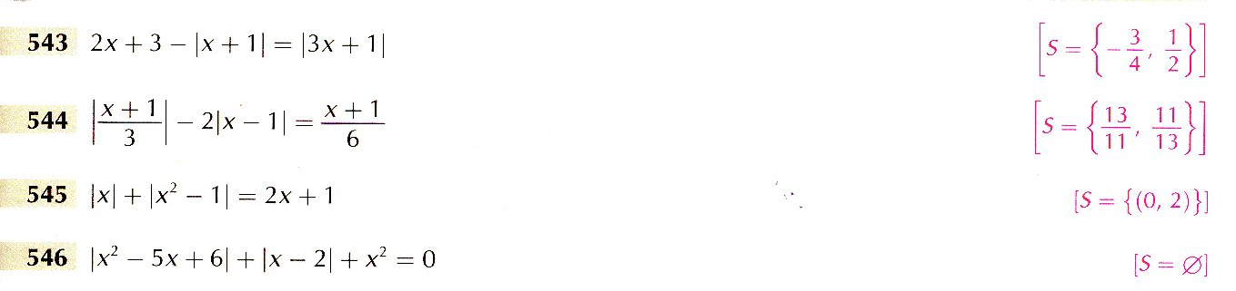

Risolvi algebricamente e graficamente le seguenti disequazioni in modulo
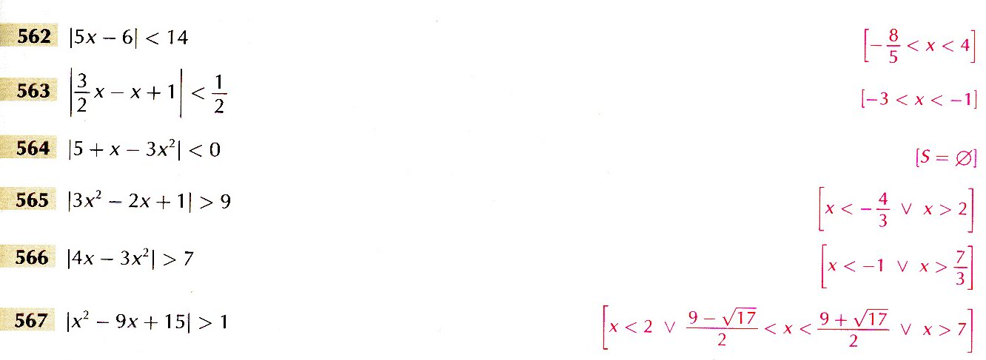

GEOMETRIA ANALITICA
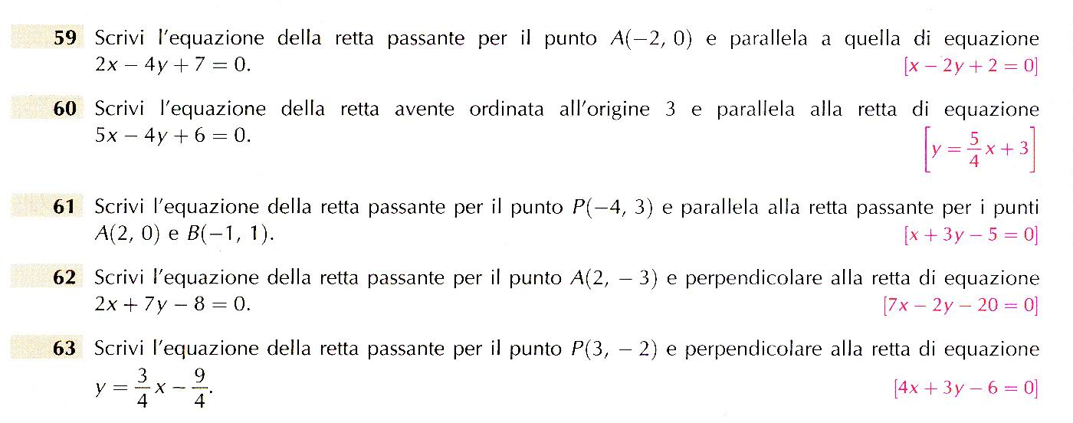

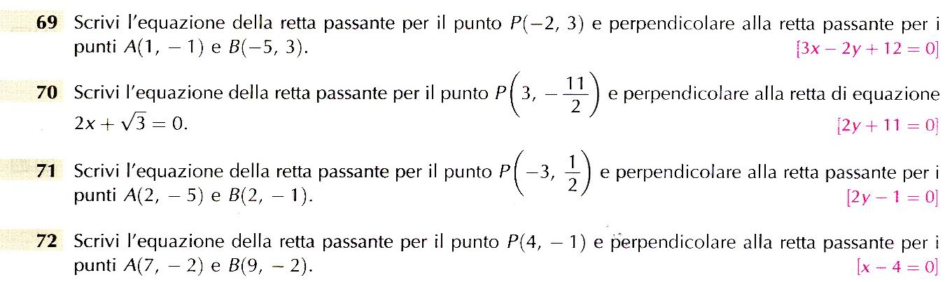

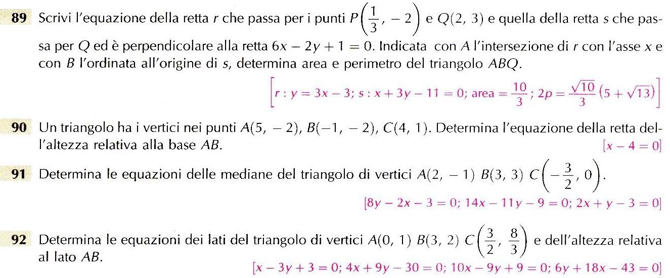

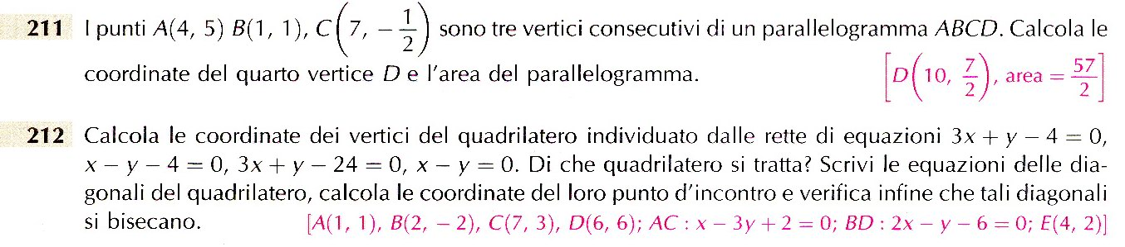

Busto Arsizio, 3 giugno 2011 L’insegnante
Patrizia Giordano

